Анализ аварийности
с участием несовершеннолетних за 12 месяцев 2018 года.

Анализ дорожно-транспортных происшествий с участием детей и подростков до 16 лет в Республике Коми свидетельствует о том, что в 2018 году количество ДТП с участием несовершеннолетних по сравнению с 2017 годом (далее - АППГ) снизилось на 15,8%. Так, на дорогах республики зарегистрировано 139 ДТП (АППГ – 165), в которых 3 (АППГ – 6) несовершеннолетних погибли, 147 (АППГ – 191) получили травмы различной степени тяжести. Тяжесть последствий составила 2 (АППГ – 3,6). Отмечается снижение количества ДТП, произошедших по собственной неосторожности детей на 42,6% (с 54 до 31).
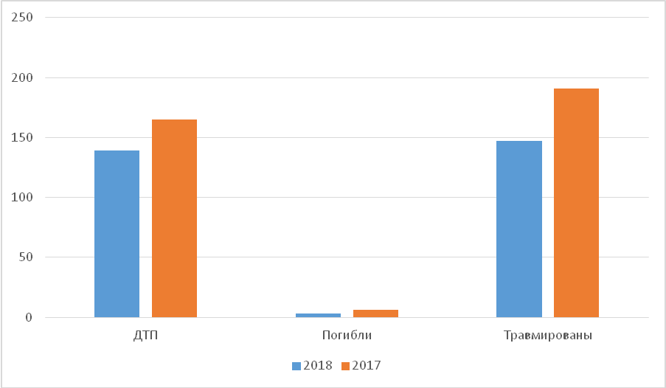
Рост числа ДТП с участием несовершеннолетних отмечается в следующих городах: Сыктывкар 60 (АППГ – 57), Инта 3 (АППГ – 2), Усинск 10 (АППГ – 4) и Княжпогостский район 4 (АППГ – 2).
ДТП по месяцам:
Количество ДТП за прошедшие месяцы: январь – 15 (10,8%), февраль – 12 (8,6%), март – 16 (11,5%), апрель – 3 (2,2%), май – 11 (7,9%), июнь – 12 (8,6%), июль – 15 (10,8%), август – 7 (5%), сентябрь – 10 (7,2%), октябрь – 10 (7,2%), ноябрь – 13 (9,4%), декабрь – 15 (10,8%).
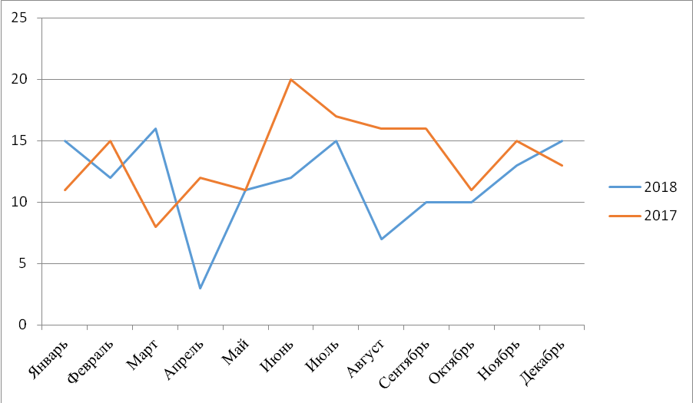
ДТП по дням недели:
Наибольшее количество ДТП произошло в пятницу — 35 ДТП (25,2%), а также в четверг – 21 ДТП (15,1%) и воскресенье – 20 (14,4%), наименьшее число ДТП произошло во вторник 13 ДТП (9,4%).

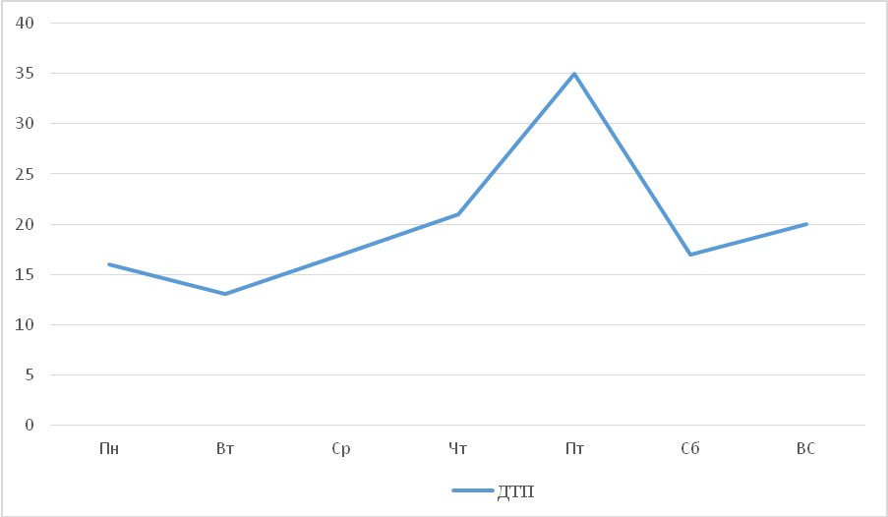
ДТП времени суток:
Наибольшее количество ДТП 33% произошло в промежуток времени с 15:00 до 18:00, а также с 12:00 до 15:00 и с 18:00 до 21:00 – 25 и 26 ДТП соответственно.
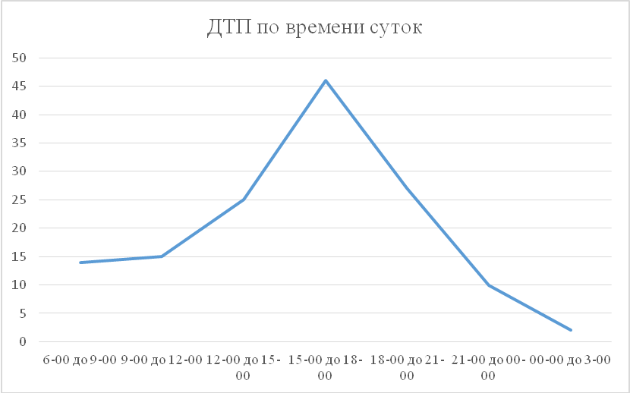
В светлое время суток произошло 93 ДТП, в темное время 46.
Возраст несовершеннолетних:
Максимальное количество ДТП зафиксировано с участием несовершеннолетних в возрасте от 7 до 10 лет (40,6%), в которых пострадал 61 ребенок. А 32% несовершеннолетних участников ДТП – это подростки в возрасте от 11 до 15 лет.
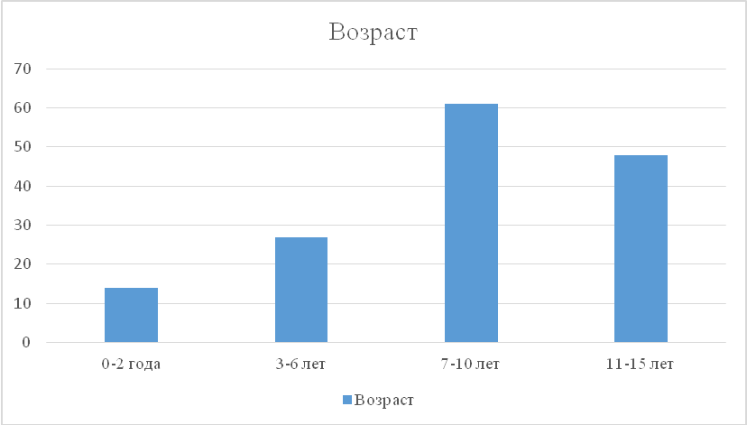
Из 150 пострадавших детей – 78 мальчиков и 72 девочки.
Сопровождение:
В момент ДТП 76 детей (50,6%) находились в сопровождении родителей или близких родственников. Из них в шестеро несовершеннолетних пострадали по собственной неосторожности и один ребенок погиб.
Категории участников ДТП
Из 139 ДТП с участием детей и подростков в возрасте до 16 лет:
– с «детьми – пешеходами» произошло 62 ДТП (АППГ – 85), в которых 3 ребенка погибли (АППГ – 2), 62 (АППГ – 89) получили травмы;
– с «детьми – пассажирами» произошло 59 ДТП (АППГ – 60), в которых 67 (АППГ – 83) несовершеннолетних получили травмы;
– с «детьми – водителями» произошло 17 ДТП (АППГ – 21), в которых пострадали 17 несовершеннолетних.
В качестве иного участника дорожного движения пострадал один ребенок (Усть–Цилемский район).
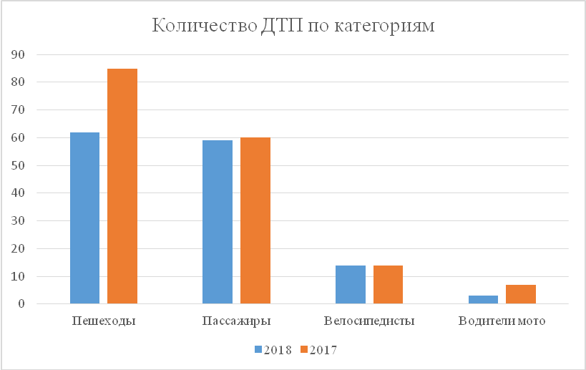

ДТП с «детьми – пешеходами»
За 12 месяцев 2018 года произошло 62 ДТП (-26,2%) с участием «детей – пешеходов», в которых 3 (+50%) ребенка погибли и 62 (-29,5%) получили травмы различной степени тяжести.
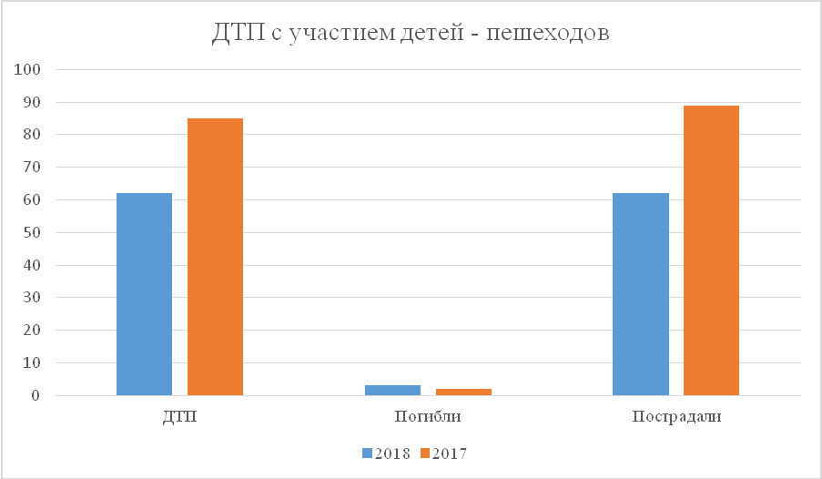
Рост числа ДТП с участием несовершеннолетних пешеходов отмечается в Усинск 7 (АППГ – 3), Прилузском 2 (АППГ – 1), Усть–Куломском 2 (АППГ – 1), Усть–Вымском 2 (АППГ – 1) и Ижемском 2 (АППГ – 0) районах. Все пострадавшие дети – пешеходы получили травмы в населенных пунктах.
Отмечается снижение на 25% наездов на детей на пешеходных переходах. Так за 12 месяцев на пешеходных переходах пострадали 28 (АППГ – 36) несовершеннолетних (из которых один погиб), 4 ДТП (АППГ – 10) произошли на регулируемых пешеходных переходах. Вне пешеходного перехода пострадали 16 (АППГ – 31) несовершеннолетних и 20 (АППГ – 23) детей получили травмы в дворовых территориях.
Световозвращающие элементы присутствовали на одежде у 18 (27,7%) несовершеннолетних – пешеходов. В темное время суток пострадал 21 (32,3%) ребенок из них световозвращающие элементы были у 4 несовершеннолетних.
В 27 ДТП, в которых пострадали 29 несовершеннолетних, произошли в границах безопасного маршрута движения «Дом – Школа – Дом». Неодостатки УДС были выявлены в 20 из 27 ДТП совершенных на пешеходных переходах.
Наибольшее количество пострадавших в ДТП – это несовершеннолетние в возрасте от 7 до 10 лет (40%), а также с 11 до 15 – 33,8%. Каждое третье ДТП произошло в пятницу (35%). Наибольшее количество ДТП – 38,7% произошло в промежуток времени с 15:00 до 18:00, а также с 18:00 до 21:00 – 22,6%.

ДТП с «детьми – пассажирами»
За 12 месяцев 2018 года произошло 59 ДТП (-1,6%) с участием «детей – пассажиров», в которых 67 (-19,3%) несовершеннолетних получили травмы различной степени тяжести.
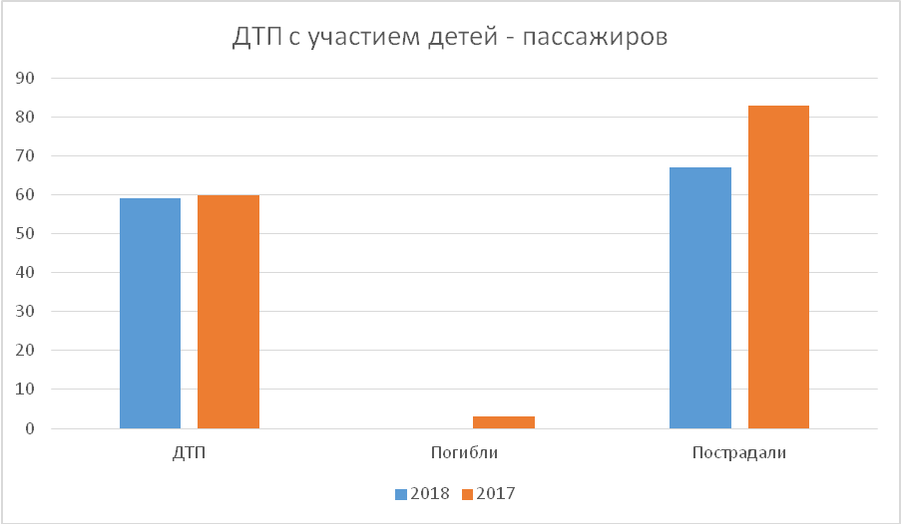
Рост числа ДТП с участием несовершеннолетних пассажиров отмечается в следующих городах и районах: Сыктывкаре 20 (АППГ – 12), Усинск 3 (АППГ – 1), Ухте 12 (АППГ – 4), Сосногорск 6 (АППГ – 4), Княжпогостском 3 (АППГ – 2) и Корткеросском 3 (АППГ – 2) районах.
Вне населенных пунктов произошло 28 ДТП в которых пострадали 34 несовершеннолетних.
Из 67 пострадавших в ДТП несовершеннолетних пассажиров 29,8% перевозились без использования детских удерживающих систем или ремней безопасности.
В 44% ДТП (26), в которых пострадали «дети-пассажиры» виновниками дорожных аварий были водители транспортных средств, в которых перевозился ребенок.
Наибольшее количество ДТП произошли с участием несовершеннолетних в возрасте от 7 до 10 лет (38,8%). В четверг и воскресенье произошло по 22% ДТП соответственно. В промежуток времени с 15:00 по 18:00 произошло 15 ДТП (25,4%), а с 18:00 до 21:00 – 13 ДТП (22%).
ДТП с «детьми – водителями»
За 12 месяцев 2018 года произошло 17 ДТП (-19%) с участием «детей – водителей», в которых пострадали 14 велосипедистов и 3 водителя мототехники.
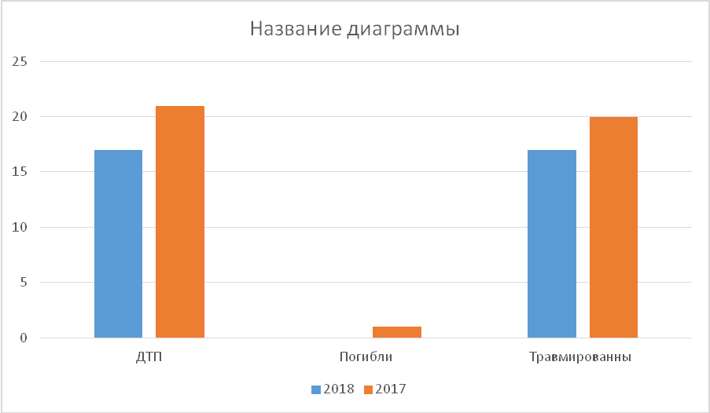
Рост числа ДТП с участием несовершеннолетних пассажиров отмечается в следующих городах и районах: Инта 1 (АППГ – 0), Сосногорск 2 (АППГ – 1), Княжпогостский 1 (АППГ – 0) и Усть-Вымский 1 (АППГ – 0) районах.
Все ДТП произошли с участием несовершеннолетних в возрасте от 7 до 15 лет. Почти треть ДТП – 31,3% произошли в пятницу, а также в среду и понедельник – по 3 ДТП соответственно. Наибольшее количество ДТП – 43,8% произошло в промежуток времени с 15:00 до 18:00 – 7 ДТП.
В 1 ДТП (0,72% от общего числа ДТП) (АППГ – 0) пострадал 1 несовершеннолетний в качестве иного участника дорожного движения (Усть-Цилемский район).
Вина в ДТП:
Три четверти ДТП (77,7%) с участием несовершеннолетних произошли из-за нарушения Правил дорожного движения водителями транспортных средств. По вине водителей, чей стаж управления транспортными средствами составляет более 15 лет произошло 53 ДТП (38,1%), 21 ДТП произошло по вине водителей со стажем менее 5 лет. Шестеро водителей скрылись с места ДТП и 4 ДТП произошли с участием водителей, не имеющих права управления ТС. С участием водителей в состоянии алкогольного опьянения произошло 6 ДТП (в гг. Сыктывкар (2 ДТП), Усинск, Ухта, Ижемском и Усть – Цилемском районе), 1 водитель отказался от прохождения медицинского освидетельствования на состояние опьянения (Усть-Куломский район).
По итогам 12 месяцев снизилось количество ДТП, произошедших по неосторожности несовершеннолетних. Так по «вине» детей произошло 31 ДТП (АППГ – 54), в которых 2 детей погибли (АППГ – 2) и 31 получили травмы (АППГ 49) различной степени тяжести.
Причины ДТП по неосторожности детей:
– переход проезжей части вне пешеходного перехода (вне его видимости) – 2;
– переход проезжей части вне пешеходного перехода, в зоне его видимости – 8 ребенок (1 в сопровождении взрослого);
– выход на проезжую часть из-за препятствия – 5;
– перед близко идущим ТС – 1 (1 ребенок в сопровождении взрослого);
– на красный сигнал светофора – 3 (1 в сопровождении матери – погиб);
– нарушение ПДД пешеходом при перемещении по обочине, краю ПЧ – 1 (без сопровождения взрослых).
– выезд на проезжую часть велосипедистом, не достигшим возраста 14 лет – 6;
– переезд проезжей части по пешеходному переходу – 1;
– выход из ТС на ходу – 1;
– управление мототехникой не имея права управления ТС – 3.

